RIWAYAT HIDUP

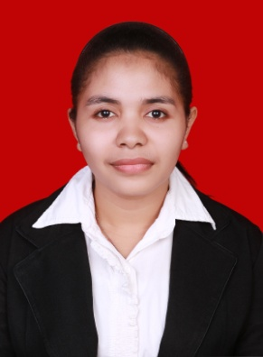
Maria Petrosia Gire Tukan lahir tanggal 31 Maret 1992 di Hokeng. Anak bungsu dari tiga bersaudara, putri dari pasangan Thomas Miten Tukan dan (Alm) Khatarina Gae Lamahala. Penulis menempuh pendidikan formal pada Sekolah Dasar di SD Inpres Klatanlo dan tamat pada tahun 2003.
Tahun 2003 terdaftar sebagai pelajar di SLTP Negeri 1 Wulanggitang dan tamat pada tahun 2006. Kemudian melanjutkan pendidikan di SMA Gelekat Lewo dan tamat pada tahun 2009. Pada tahun (2010) penulis melanjutkan di Perguruan Tinggi Negeri dan terdaftar sebagai mahasiswi Pendidikan Luar Biasa Fakultas Ilmu Pendidikan Universitas Negeri Makassar.

